**03_用户界面(下)**

🖊 人不光是靠他生来就拥有一切，而是靠他从学习中所得到的一切来造就自己。 —— 歌德

**相关课程资料：**

鼠标放置在正文左侧，点击“**+**”工具栏中的“**高亮块**”来插入高亮块。

|  |
| --- |
| 科目：Android  日期：03/24  主题：用户界面(下)  课前阅读： @ 插入相关文档 |

**常用的UI布局**

1. **LinearLayout:线性布局**
2. 用来控制其子View以水平或垂直展开显示
3. **RelativeLayout： 相对布局**
4. 用来控制其子View以相对定位简单方式进行布局展示
5. **FrameLayout：帧布局**
6. 每一个子View都代表一个画面，后面出现的会覆盖前面的画面
7. 通过子View的Android：layout_gravit属性来指定子视图的位置

**常用的视图标签的属性**

1. **视图的常用属性**

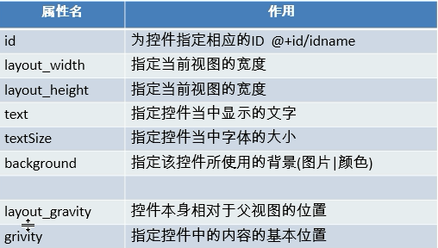

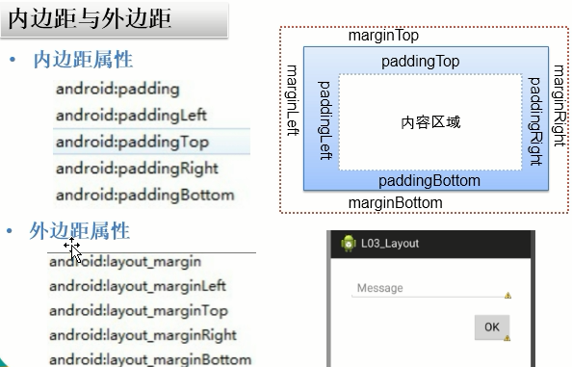

1. **只针对RelativeLayout**

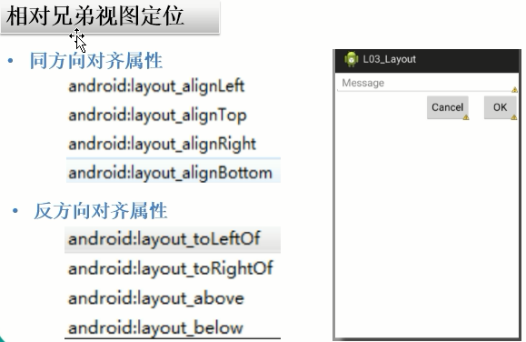

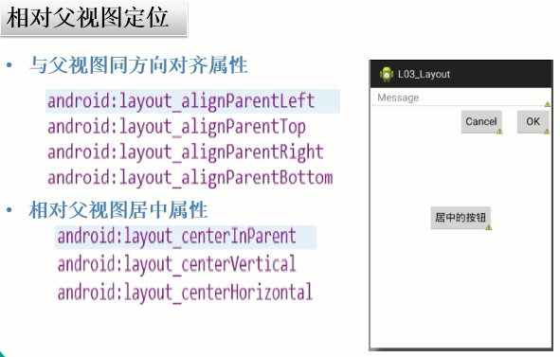

1. **只针对LinearLayout**

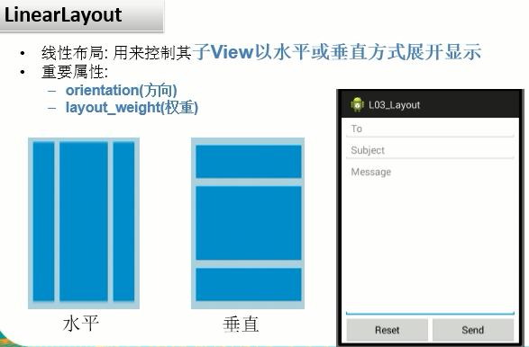

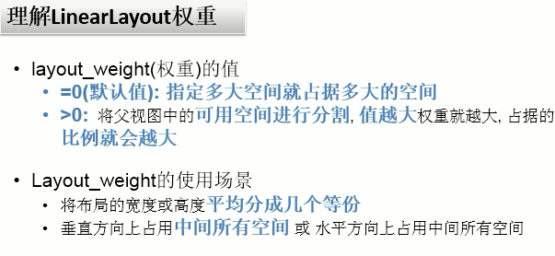

**ListView的使用**

1. **理解**

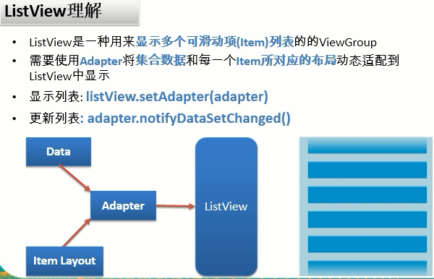

1. **使用**
2. ArrayAdapter：显示简单文本列表

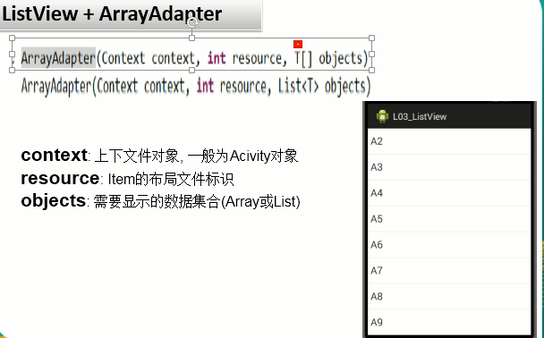

1. SimpleAdpater：显示复杂列表

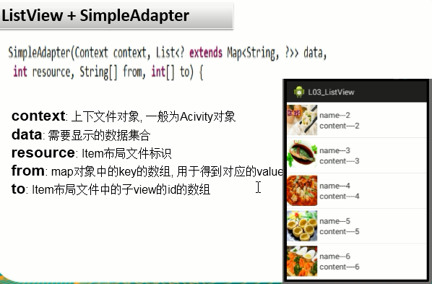

1. BaseAdpater（抽象的）：显示复杂列表
2. Int getCount（）：得到集合数据的个数，决定了能显示多少行
3. Object getItem（int position）：根据position得到对应的数据对象
4. View getView（int position，View convertView，ViewGroup parent）：根据position返回对应的带数据的Item视图对象
5. position：下标
6. convertView：可复用的Item视图对象
7. 为null：没有可复用的，我们必须加载一个item布局文件，并赋值给convertView
8. 不为null：直接使用此视图对象
9. parent：ListView
10. 给listView的Item设置监听
11. item的点击监听：listView.setOnItemClickListener（listener）
12. item的长按监听：listView.setOnItemLongClickListener（listener）
13. **优化**
14. 内存中最多存在n+1个convertView对象
15. 只有当convertView为null时才去加载item的布局文件

**style和Theme**

1. style:多个视图标签属性的集合
2. 好处：复用标签属性
3. 目标：布局文件中的视图标签
4. theme：本质也是style
5. 好处：复用标签属性
6. 目标：功能清单文件中整个应用Activity

**应用练习1**

1. 分析界面结构，编写布局问价
2. 整体的布局：ListView
3. item 布局：RelativeLayout
4. 使用ListView+BaseAdapter显示所有应用信息的列表
5. 得到所有应用信息数据对象的集合List<AppInfo>
6. 定义BaseAdapter的实现类：getView()
7. 给ListView设置item的点击监听，在回调方法中做响应
8. 给ListView设置Item的长按监听，在回调方法中做相应

**应用练习2：手机卫士主界面**

1. 应用功能编码的基本流程
2. 外观：布局文件，读取数据，定义Adapter，显示列表
3. 行为：设置事件监听，并在回调中去做出对应的相应
4. 初始显示列表和更新列表